特殊的五段缩放控件

版本记录
版本 | 事件/内容 | 参与人 | 修改时间
0.1 | 创建 | 邹吉华 | 2016.05.14
0.2 | 修改成只支持单向 | 邹吉华 | 2016.05.17
0.3 | 增加精灵偏移 | 邹吉华 | 2016.05.19
0.3 | 增加使用说明 | 邹吉华 | 2016.05.20

设计目的：
为了进一步节省texture同时不失去设计效果，同时也可以使设计更加灵活

需求分析：
- Atlas编辑器选中图标是右边的属性面板中增加下拉框选项分别为NONE、九宫格、横向五段、纵向五段
当选中NONE时候不出现任何东西
当选中九宫格时候出现原有的Border面板

当选择横向五段时候出现
当选择纵向五段时候出现
调整数值时候会在下面出现预览线
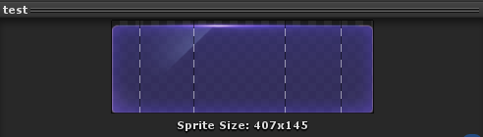

- 编辑器的Atalas面板同样增加类似1中逻辑
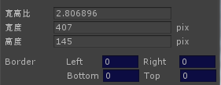

- 精灵使用的位置增加偏移量表示中间不伸缩位置的左边距偏移或上偏距值

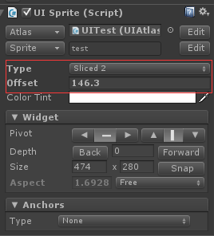

改动的文件：
\mobile_dancer\trunk\client\Assets\ExternPlugins\NGUI\Scripts\Internal\UIBasicSprite.cs
\mobile_dancer\trunk\client\Assets\ExternPlugins\NGUI\Scripts\UI\UISpriteData.cs
\mobile_dancer\trunk\client\Assets\ExternPlugins\NGUI\Scripts\UI\UISprite.cs
\mobile_dancer\trunk\client\Assets\ExternPlugins\NGUI\Scripts\Editor\UIBasicSpriteEditor.cs
\mobile_dancer\trunk\client\Assets\ExternPlugins\NGUI\Scripts\Editor\UIAtlasInspector.cs
\mobile_dancer\trunk\client\Assets\ExternPlugins\NGUI\Scripts\Editor\NGUIEditorTools.cs
\mobile_dancer\trunk\client\Assets\H3DTech\Editor\UniversalEditor\UIAtlasEditor\UIMakeAtlas\UIAtlasEditor.cs
\mobile_dancer\trunk\client\Assets\ExternPlugins\NGUI\Scripts\Internal\UIWidget.cs
\mobile_dancer\trunk\client\Assets\H3DTech\Editor\UniversalEditor\UIAtlasEditor\Common\AtlasSpriteImage.cs
\mobile_dancer\trunk\client\Assets\ExternPlugins\NGUI\Scripts\UI\UI2DSprite.cs
\mobile_dancer\trunk\client\Assets\ExternPlugins\NGUI\Scripts\UI\UITexture.cs
\mobile_dancer\trunk\client\Assets\ExternPlugins\NGUI\Scripts\Editor\UITextureInspector.cs
使用说明:
- 按照atlas编辑器使用.docx 文档制作图集
- 在图集编辑界面选中对应图集
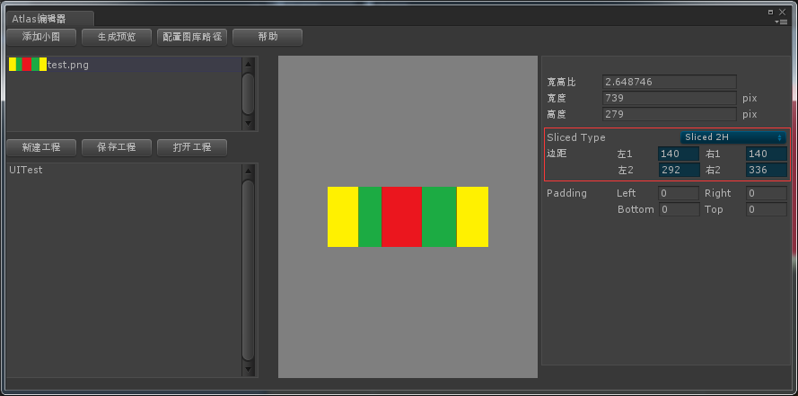
右边会出现slicedType ，slicedType 包含3个选项Sliced、Sliced2H、Sliced2V。Sliced表示原来的九宫格布局，选择后可以调整border；Sliced2H表示水平的五段伸缩，Sliced2V表示垂直的五段伸缩。
- 以五段水平伸缩为例
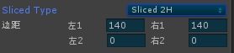
调整下面的数值，数值代表的意义如下图
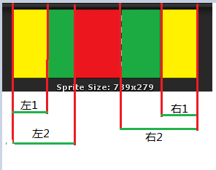
- 伸缩说明，黄色和红色部分不伸缩，绿色部分自由伸缩。
- 修改以后保存，在编辑器中选择Sliced2
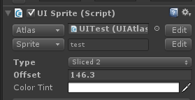
- 调整下面的Offset的值（表示红色区域左边/上边到控件左边/上边的距离），达到效果图的效果
- 垂直方向使用说明同水平方向

